Vyplň a do 24. 4. 2020 odešli ke kontrole,
ideální je ve wordu

Kultura Starověkého Řecka II.

1. Co v řeckém divadle znamená slovo tragédie?

2. Na obrázku je socha pocházející ze starověkého Řecka. Napiš 3 znaky, podle kterých bychom mohli poznat dílo starověkého řeckého sochaře.

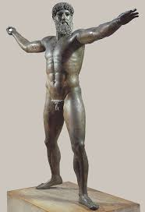

3. Který řecký sloup je na obrázku?

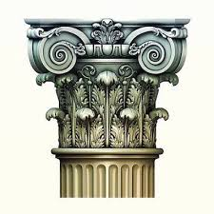

4. Ve kterých sportovních disciplínách se soutěžilo na starověkých olympijských hrách? Jmenuj aspoň 3. Odpověď snadno najdeš při pozorném čtení v učebnici.

5. Ke jménům přiřaď obor činnosti.

Feidias
Pierre de Coubertin
Aischylos
Myrón

6. Zamysli se nad tím, jak se liší starověký řecký rodinný dům od současného obydlí. Své poznatky zapiš.

